出國報告（出國類別：考察）

赴大陸北京、西安考察暨學術交流
出國報告

服務機關：國立屏東科技大學
出國人員：古 源 光 校長
戴 昌 賢 副校長
陳 朝 圳 院長
陳 石 柱 主任
出國區域：中國大陸北京、西安
出國期間：95年8月20日至8月25日
報告日期：95年10月25日
行政院及所屬各機關出國報告提要
出國報告名稱：赴大陸北京、西安考察暨學術交流

頁數： 含附件：是

出國計畫主辦機關：國立屏東科技大學
姓名職稱：古源光 校長
戴昌賢 學術副校長
派赴國家：中國大陸北京、西安
出國期間：民國95年8月20日至民國95年8月25日
報告日期：民國95年10月25日

摘要：
由西北農林科技大學和本校共同主辦的首屆海峽兩岸畜牧獸醫可持續發展高新技術論壇於2006年8月20~24日在陜西楊凌國家級農業高新技術產業示範區召開。大陸和台灣從事畜牧獸醫教學、科研、生產和管理工作的代表100餘人參加會議，台灣代表24人，大陸代表80餘人。另有西北農林科技大學60餘名研究生列席參加會議。會議籌備期間，收到研究性論文67篇，經大會學術委員會篩選，將其中47篇匯編成冊(其中動物科學9篇，動物醫學31篇，生物技術及其他7篇)，並以《西北農林科技大學學報》(自然科學版)形式正式出版，做為大會會議交流材料。大會期間，共有15位專家、教授在大會上進行主題報告，20位專家、教授在畜牧和獸醫分組會上進行學術報告。
24~25日古源光校長暨戴昌賢學術副校長拜訪北京科技大學、中華職業教育社，雙方就兩岸職業教育的問題與對策做了廣泛而深入的討論，期望開拓兩岸技職教育將來合作契機。

關鍵詞：西北農林科技大學、陜西楊凌國家級農業高新技術產業示範區、畜牧獸
醫、北京中華職業教育社、技職教育
目 次

- 目的
- 出國會議及訪問行程
- 心得
- 建議
- 附錄
    - 參加人員名單
    - 海峽兩岸畜牧獸醫學術論壇章程
    - 參訪及交流照片實錄
一、目的
目前全世界之農業高等教育學府或研究單位均面臨巨大之挑戰，諸如日益減少之資源分配、農業學生人數下降、無法與資訊及其他高科技相抗衡、對於消費者意識及責任，甚至農業推廣等問題均呈現反應緩慢的現象。上述問題的尺度或因各國或地區之條件而有所區別，但其挑戰之問題本質仍有許多共通之特性。對這些問題之認知，並將其視為與政治經濟等複雜因素共同之挑戰，將有助於減少國與國之間之障礙，並促成全世界各大學間能共同面對此問題而攜手合作。
台灣為世界貿易組織之會員國，自然無法免於自由貿易對農業及其相關產業及產品之衝擊，在台灣逐漸邁入工業化國家之際，與電子及半導體產業比較，台灣的農業似乎已不如往昔般重要，此問題將隨電子及半導體產業的快速進步而更形嚴重。因此，為跟上高科技產業之快速進步，台灣農業之發展重點必需與高科技產業結合，其中諸如發展生物技術、精密農業、及農業生態研究等方案，加上先進之貯藏技術及暢通之洲際糧食運輸、全球農業高等教育學府或研究單位間之密切合作等，均將有助於未來國際農業進一步之合作發展，因此培養未來農業之高級科技人才也將成為21世紀之另一個挑戰。
有鑑於此，本校積極與各國農業高等學府交流，期藉由雙方經驗，互相提昇農業技術。此次活動乃應大陸西北農林大學之邀請，由本校古源光校長率同獸醫系師生前往參加「海峽兩岸畜牧獸醫可持續發展高新技術論壇」，我校與西北農林大學研討雙方研究概況及成果， 並商談未來合作方向，共謀世界畜牧獸醫之發展。
二、出國會議及訪問行程
由西北農林科技大學和本校共同主辦，中國農業大學、南京農業大學、華中農業大學、台灣李良玉畜牧獸醫學文教基金會協辦的首屆海峽兩岸畜牧獸醫可持續發展高新技術論壇於2006年8月20~24日在陜西楊凌國家級農業高新技術產業示範區成功召開。來自大陸和台灣從事畜牧獸醫教學、科研、生產和管理工作的代表100餘人參加會議，台灣代表24人，大陸代表80餘人。另有西北農林科技大學60餘名研究生列席參加會議。西北農林科技大學副校長吳普特教授主持了論壇開幕式，西北農林科技大學校長孫武學教授、本校古校長源光、中國畜牧獸醫學會副理事長史志誠教授分別在大會開幕式發表講話，希望本次大會的召開能開啟海峽兩岸畜牧獸醫學術交流的新起點。陜西省港澳台辦主任趙有奇、陜西省農業畜牧獸醫局副局長石興武、中國農業大學動物醫學院院長汪明教授、中國農業大學動物科技學院副院長田見暉教授、南京農業大學動物科技學院院長王恬教授、南京農業大學動物醫學院黨委書記戴建君副教授、華中農業大學動物科學與動物醫學學院院長畢丁仁教授、西北農林科技大學動物科技學院院長陳玉林教授等出席了開幕式。西北農林科技大學中獸醫藥研究所所長、台灣李良玉畜牧獸醫學文教基金會董事長顏水泉教授向大會來了賀信。
會議期間由中國科學院動物研究所陳大元教授、屏東科技大學獸醫系主任陳石柱教授、西北農林科技大學竇忠英教授分別作動物有性和無性生殖的胚胎工程技術及其機制研究、海鱺常見疾病調查研究、幹細胞與幹細胞技術等大會主題報告引起了與會代表的極大興趣。海峽兩岸學者還分別從基因轉殖動物、豬冷凍精液、奶牛精子分離實驗、動物毛髮血清Salbutanol檢驗、山羊毛皮顏色相關基因、犬惡性腺瘤、沙門氏菌基因缺損疫苗等方面進行了討論，並從宏觀上探討了畜牧業發展戰略、高致病性禽流感防控策略等重大問題。通過廣泛、深入地交流，與會代表一致認為，海峽兩岸畜牧獸醫學科近年來取得了優秀成績。並對大會的成功、順利、圓滿召開給予了較高的評價。
會議期間與會代表還參觀考察了西北農林科技大學教授實驗室、部分科研實驗室、動物醫院、胚胎幹細胞中心與動物克隆實驗室和昆蟲博物館等。
西北農林科技大學在胚胎幹細胞及基因轉殖技術有相當好成果而本校在於小動物臨床醫學、經濟動物診斷醫學方面較為優秀。將來彼此交流應可以互補而達雙贏。
24日本校古源光校長暨戴昌賢學術副校長旋即前往北京，拜會北京中華職教社，由陳總幹事親自接待，雙方就兩岸職業教育的問題與對策做了廣泛而深入的討論，期望對未來兩岸技職教育發展有所助益。
經過五天訪短暫但有非常多具體成果討論，職等於25日返抵國門。
三、心得
本校古校長等一行人等於8月22日由高雄國際機場搭機由香港轉機直接飛抵西安咸陽機場，由於誤點關係，至西安已近晚上十點，由西北農林科大的梁副處長（國際事務處）送至楊凌會議中心時，吳副校長仍在等候，盛情可感，當場古校長與吳副校長隨即敲定明天會議的程序。
8月23日早上，由西北農林大學孫校長及屏科大古校長所共同主持的兩岸畜牧獸醫聯合學術會議正式召開。雙方利用兩天的時間共發表近百篇的論文，本校獸醫系主任陳石柱博士並代表做專題演講，在兩天的論文發表會及參觀其學校的過程中，感受到大陸發展高等教育的強烈企圖心及行動力。雖然由於歷史因素，其規模尚與世界先進國家有段差距，但已和國內相差無幾，大致來說大陸的學術研究理論基礎紮實，但應用層面較窄，而國內由於研究團隊的規模較小，都偏於應用性、實用性的研究，工作彈性且靈活，但理論研究較少，雙方其實若能互相截長補短，將更能造福兩岸人民，會中與西北農村大學孫校長就如何落實兩校學術交流充份交換意見，決定先就人才互訪上展開行動。
西北農林大學將在95學年度派遣兩位獸醫師及一位博士後研究員赴屏科大交流，而明年的研討會也將在台灣舉辦，屏科大也將於明年暑假期間派師生至西北農林大學訪問，將對方在胚胎移植及動物疫苗研發的技術帶回國內。
8月24日本校古校長及戴副校長離開西安轉赴北京，由北京科技大學國際事務處的王處長親自接機，並隨即敲定雙方學術合作的具體內容如附件，25日早上則由北京科技大學的徐校長與主管學術的張副校長陪同雙方正式簽訂了學術合作的協議書。未來雙方將就能促進學術發展的師生互訪，研討會等項目進行實質的交流，由於北京科大在材料專業 （尤其是金屬材料）的研發上位居全國第一，冶金技術也獨步全中國，因此有甚多地方值得本校學習，本校工學院則在與廠商合作的產學合作上有許多經驗，因此雙方各有優勢，互補性很強，在未來合作上有於多可以著墨之處。由於今年七月初雙方已先辦了一場研討會，各自提供了一百二十篇的論文，成果豐碩，明年也希望能在國內繼續舉辦，來延續交流的成果。
24日下午古校長及戴副校長又至中華職教社拜訪，由陳總幹事親自接待，雙方就兩岸職業教育的問題與對策做了廣泛而深入的討論，由於大陸正積極提升農村勞動人口的基本素質，極需加強職業教育，及做師資培育，而國內則在此方面有多年的經驗，因此如何配合台商在大陸的佈局，培訓大陸的勞動力而達到雙贏的目的，是值得深入去做討論的。
經過五天訪短暫但有非常多具體成果討論，職等於25日返抵國門。
四、建議事項
會議期間，由西北農林科技大學提議，經與會單位代表認真討論，決定設立海峽兩岸畜牧獸醫學術論壇，並通過海峽兩岸畜牧獸醫學術論壇章程(如附件)。希望透過該論壇的設立，建立海峽兩岸畜牧獸醫學者長效、互動的交流機制，並一致同意將論壇秘書處作為論壇常設機構，分別設在西北農林科技大學(大陸)和屏東科技大學(台灣)。同時，本校古校長表示將努力促成明年在台灣舉行第二屆”海峽兩岸畜牧獸醫可持續發展高新技術論壇。另外建議兩岸畜牧獸醫師生增加互訪交流機會。
另，參訪北京科技大學及中華職教社，並與北京科技大學締結姐妹校，奠定雙方未來之合作。此次參訪中，深入了解中國大陸對高等教育之推展，及當地學生對求知之積極進取，實為我國現在年輕學子學習的對象，建議多增加雙方學生交流活動，刺激彼此學習精神。

五、附錄
(一)海峽兩岸畜牧獸醫可持續發展高新技術論壇
時間：2006年8月20日報到，8月21~22日論壇交流，8月23~24
代表參觀考察。
地點：陜西楊凌西北農林科技大學
人員：如下

編號 | 姓名 | 現任職單位 | 職稱
 | 古源光 | 國立屏東科技大學 | 校長
 | 戴昌賢 | 國立屏東科技大學 | 副校長
 | 陳朝圳 | 國立屏東科技大學農學院 | 院長
 | 陳石柱 | 國立屏東科技大學獸醫系 | 主任
 | 廖明輝 | 國立屏東科技大學獸醫系 | 教授
 | 杜杰憲 | 國立屏東科技大學獸醫系 | 副教授
 | 蔡清恩 | 國立屏東科技大學獸醫系 | 副教授
 | 張聰洲 | 國立屏東科技大學獸醫系 | 講師
 | 朱純燕 | 國立屏東科技大學獸醫系 | 助理教授
 | 莊國賓 | 國立屏東科技大學獸醫系 | 助理教授
 | 張秀瓊 | 國立屏東科技大學獸醫系 | 行政助理
 | 魯懿萍 | 國立屏東科技大學獸醫系 | 博士班
 | 陳淑娟 | 國立屏東科技大學獸醫系 | 助理
 | 林淑珠 | 屏東科技大學熱帶農業暨國際合作系 | 博士班
 | 尤封陵 | 國立屏東科技大學獸醫系 | 博士班
 | 王珮琪 | 陳石柱主任 | 眷屬
 | 林惠珠 | 陳朝圳主任 | 眷屬
 | 洪康金愛 | 洪信雄所長 | 眷屬
 | 林榮蘭 | 廖明輝老師 | 眷屬
 | 陳添寶 | 中國化學製藥股份有公司 | 副總經理
 | 陳翼鵬 | 南台科技大學 | 助理教授
 | 洪信雄 | 屏東縣家畜疾病防治所 | 所長
 | 郭仁政 | 澎湖縣家畜疾病防治所 | 所長
 | 吳靜芷 | 澎湖縣家畜疾病防治所 | 股長

(二)海峽兩岸畜牧獸醫學術論壇章程

2006年8月22日

- 總 則
第一條 畜牧獸醫可持續發展是海峽兩岸畜牧獸醫學者共同關心的問題，為了促進海峽兩岸畜牧獸醫學術交流與合作，建立海峽兩岸學者定期交流機制，特設立本論壇。
第二條 本論壇為海峽兩岸民間學術交流組織。
- 本論壇的宗旨是：加強交流，增進友誼，促進合作，共同提高。

- 目的與任務
第四條 定期召開海峽兩岸畜牧獸醫學術研討會。
第五條 開展海峽兩岸畜牧獸醫成員單位間的科研合作。
第六條 協調海峽兩岸畜牧獸醫人員的技術交流與合作，促進人才培養與青年學生的學習交流。
- 建立海峽兩岸畜牧獸醫相關業界人士的溝通與交流機制。

- 論壇制度
第八條 本論壇實行會員制。 凡擁護本論壇章程的畜牧獸醫高等教育機構、科研機構、技術管理部門、相關企業等單位或個人均可成為本論壇成員。
第九條 本論壇設立輪值主席單位，並推選主席、副主席若干人，秘書長、副秘書長各1人。
第十條 本論壇秘書處為常設機構，為方便工作，秘書處分別設在西北農林科技大學(大陸)和屏東科技大學(台灣)。
第十一條 本論壇年會由秘書處協助輪值主席單位組織，每年舉辦一次，原則上雙年在大陸舉行，單年在台灣舉行。
第十二條 本論壇年會的主辦單位即為當次論壇的輪值主席單位，該單位主席即為該次論壇的執行主席。
第十三條 本論壇相關活動由會員單位自願申請，輪流承辦，費用由承辦單位提出方案，與有關參與單位共同協商解決經費籌措事宜。

- 附則
第十四條 本章程由發起單位共同起草，討論通過後執行。若需修訂，由輪值主席單位召集相關會員單位討論修改，通過後執行。
第十五條 本章程未盡事宜由輪值主席及秘書長單位協商確定。

發起單位(暫定待邀請單位，待補充)

西北農林科技大學 屏東科技大學(台灣)
中國農業大學 中興大學(台灣, 暫定待邀請單位)
南京農業大學 台灣大學(台灣, 暫定待邀請單位)
華中農業大學 嘉義大學(台灣, 暫定待邀請單位)
河北農業大學 宜蘭大學(台灣, 暫定待邀請單位)
揚州大學
中國農業科技學院家禽研究所
(二)參訪及交流照片實錄
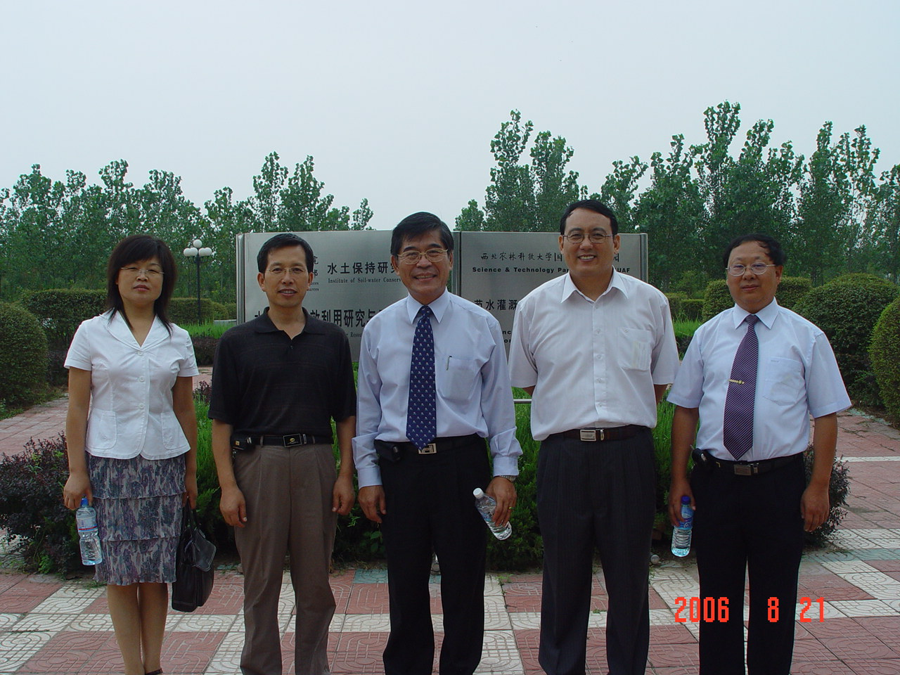
參訪西北農林大學
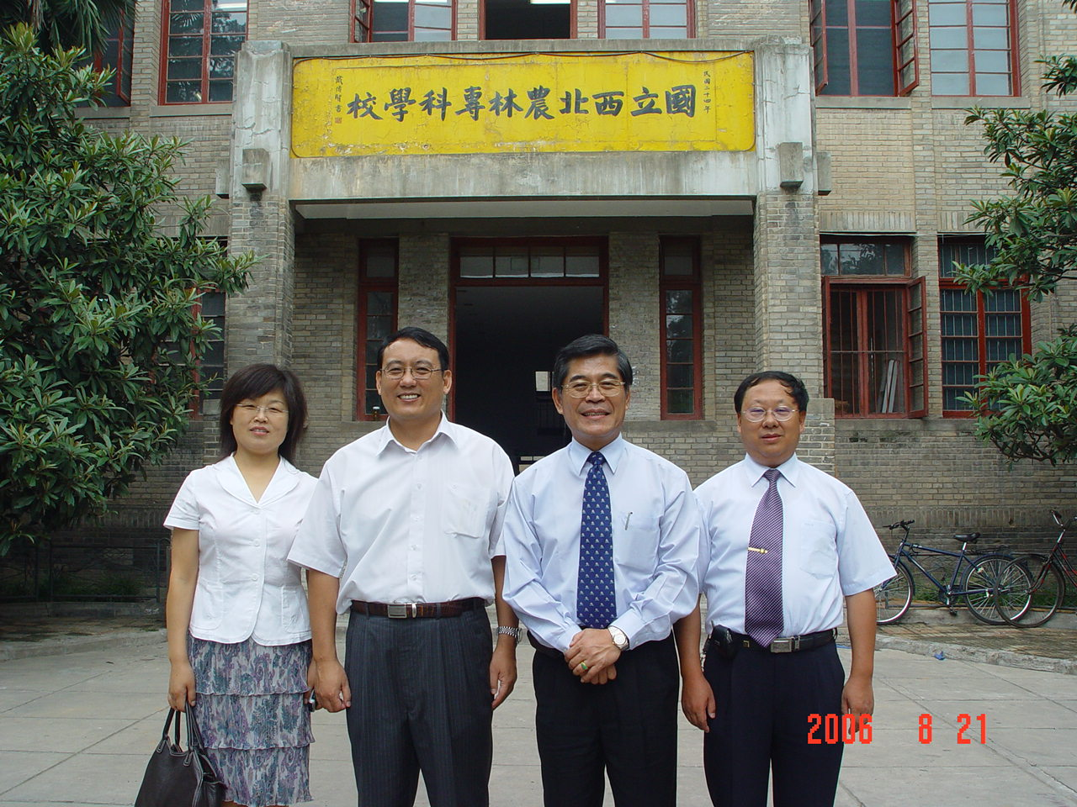
參訪西北農林大學
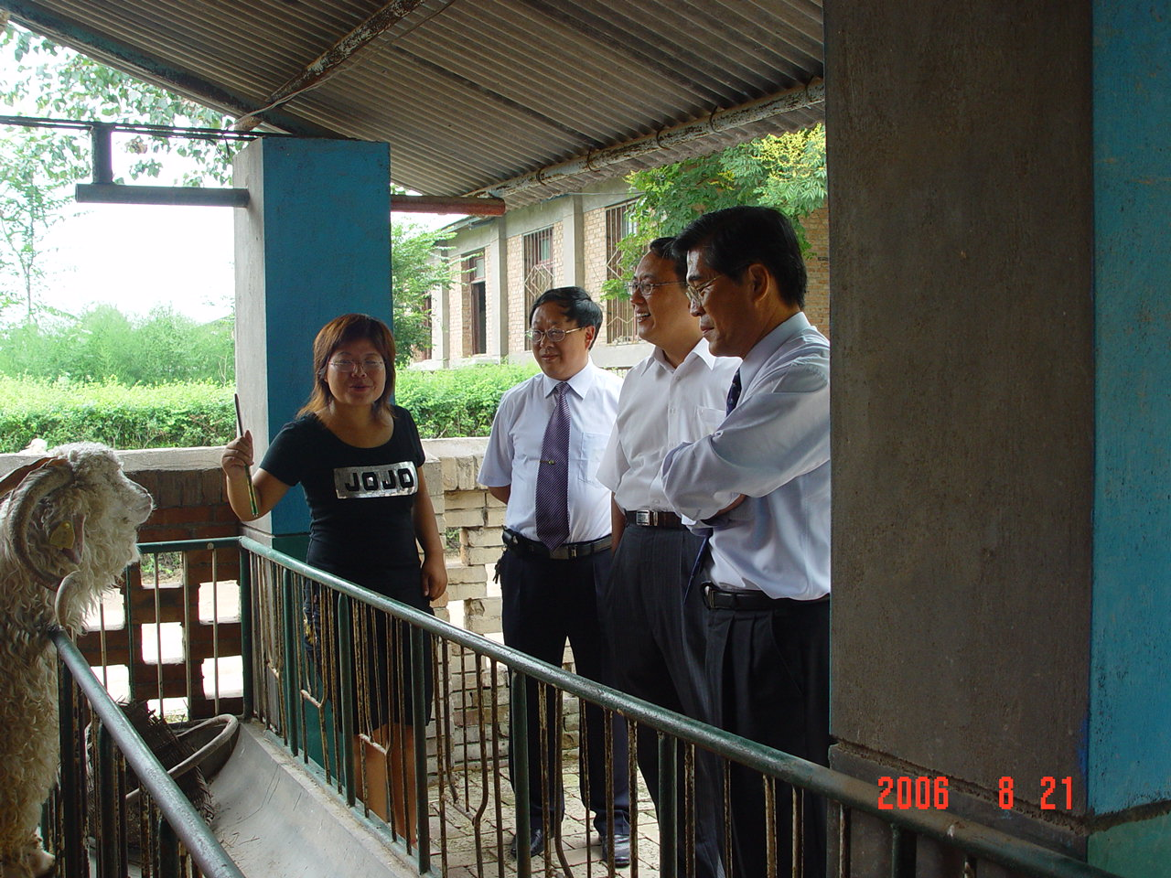
參訪陜西楊凌國家級農業高新技術產業示範區複製羊
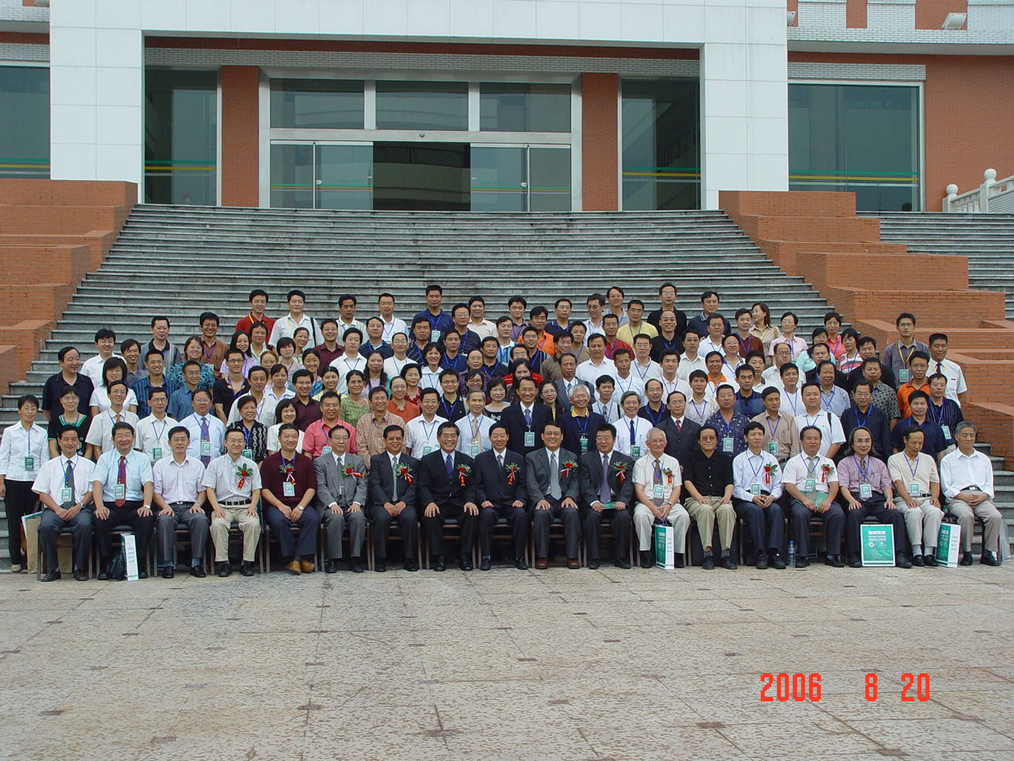
海峽兩岸畜牧獸醫可持續發展高新技術論壇大合照
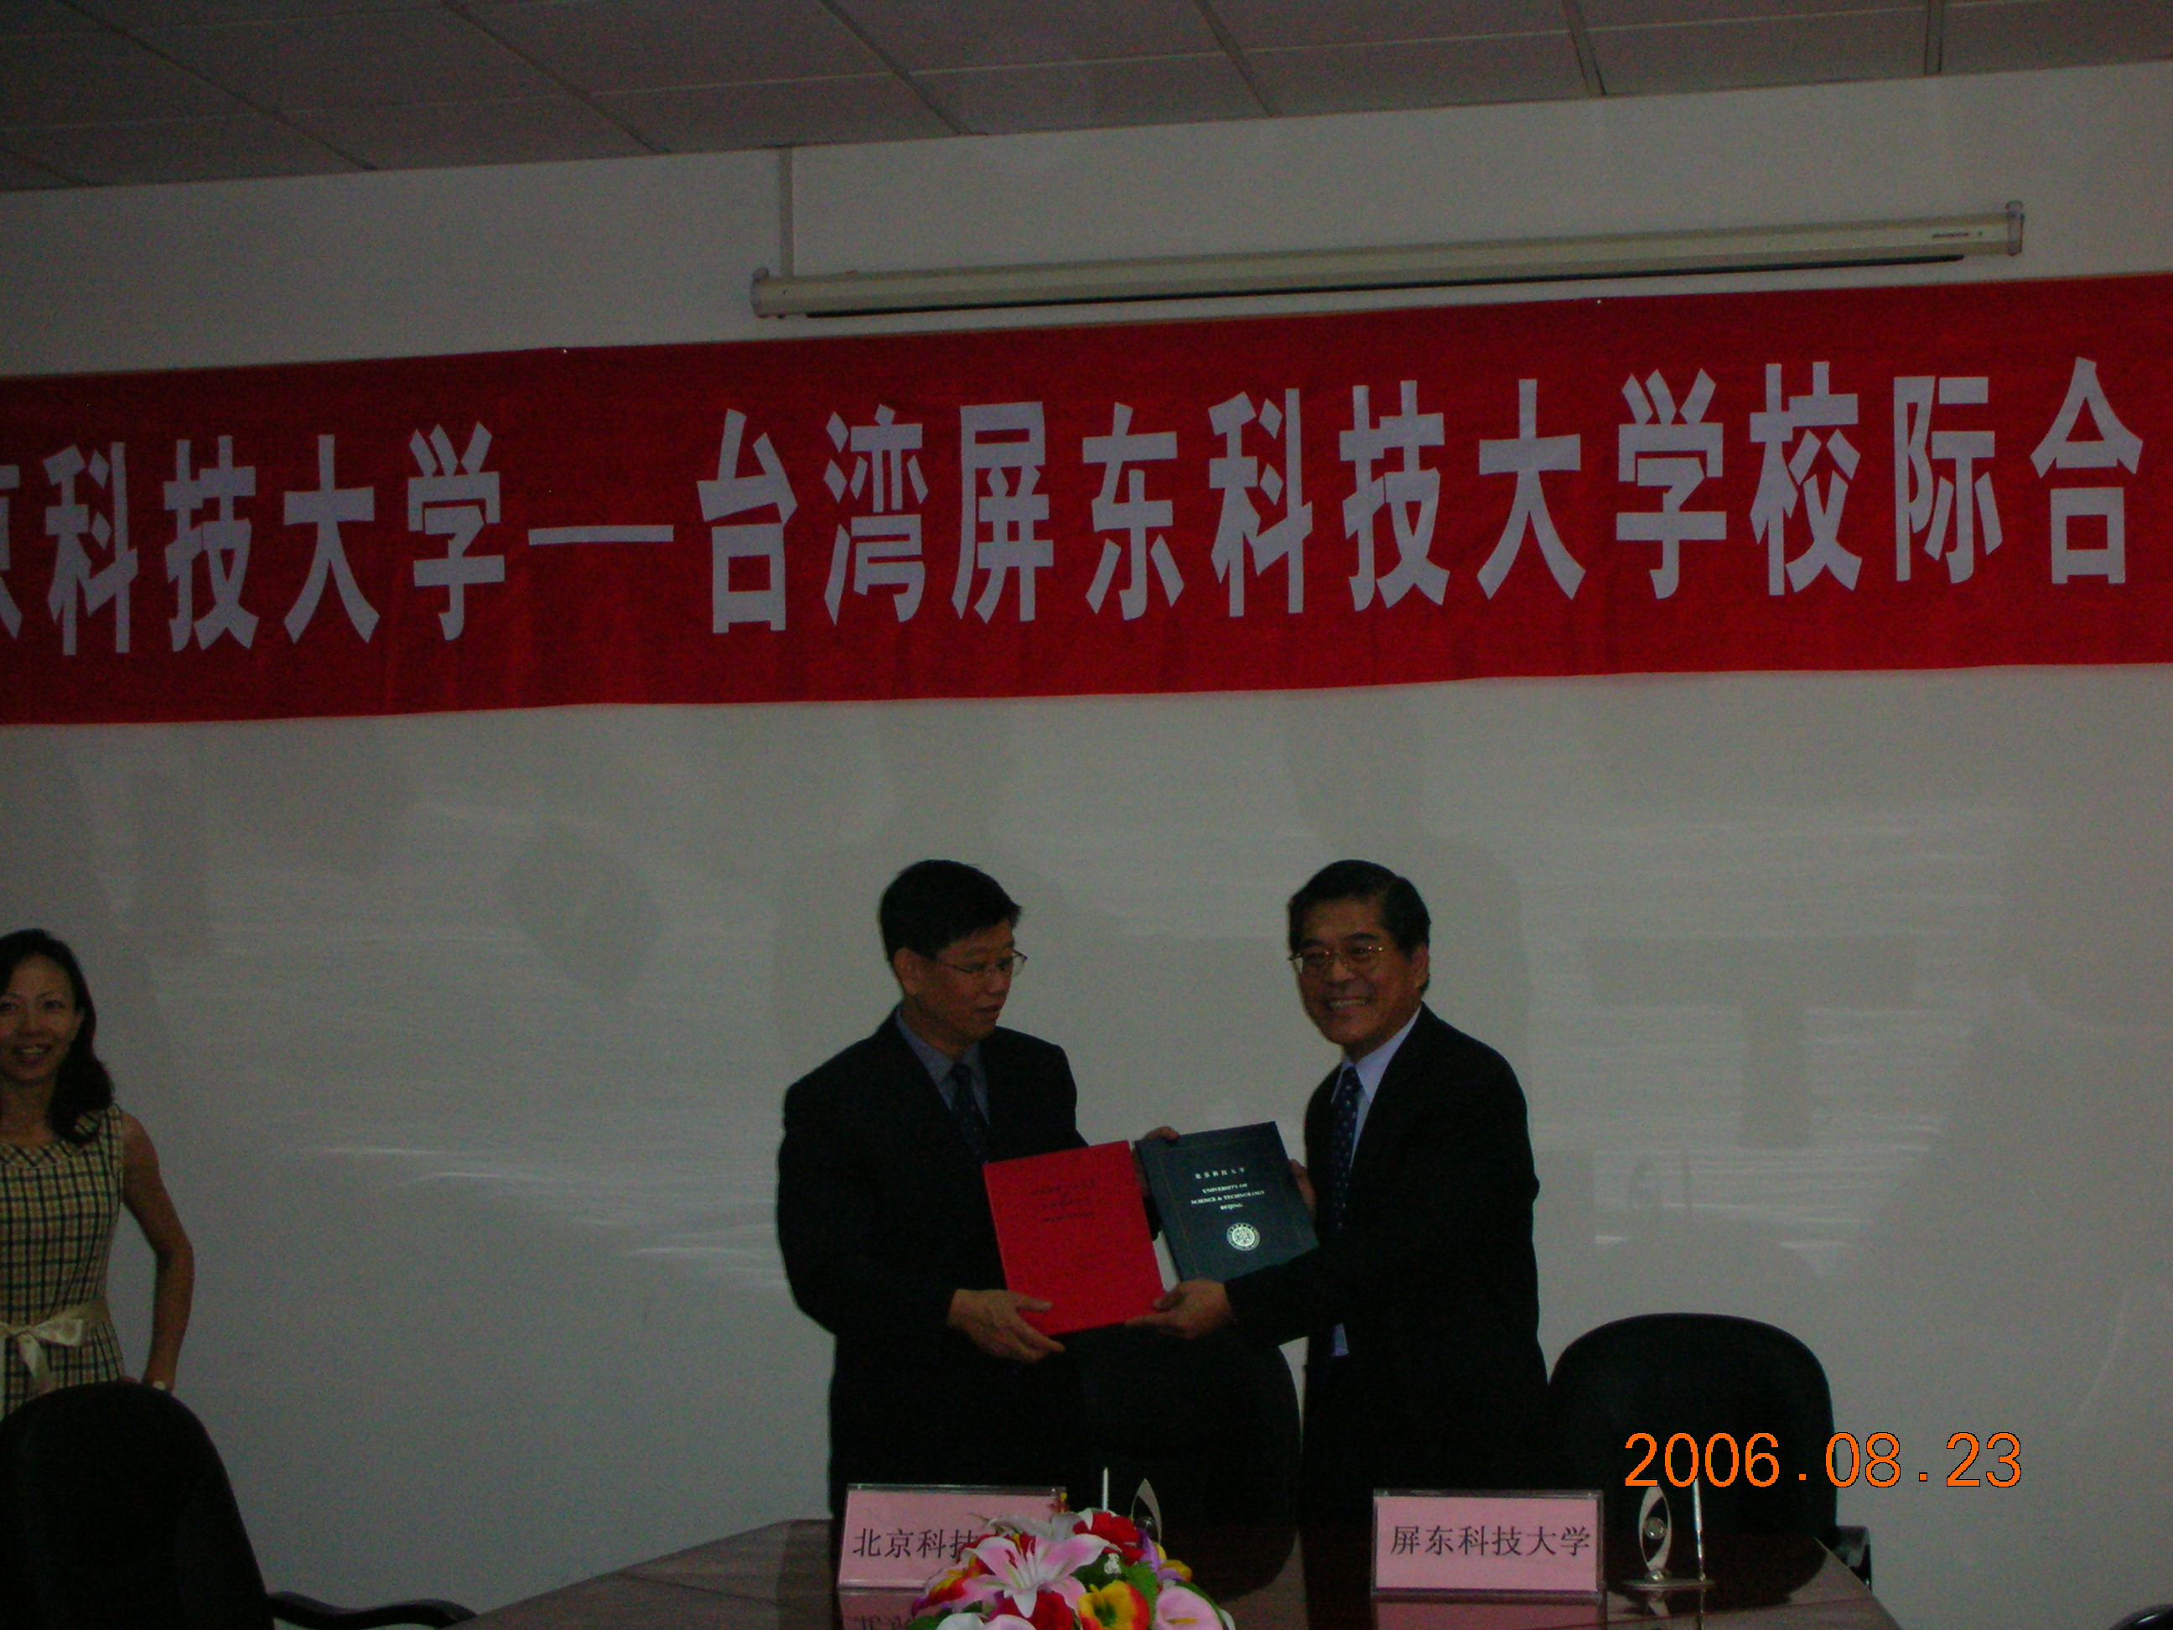

本校與北京科技大學簽署姐妹校典禮

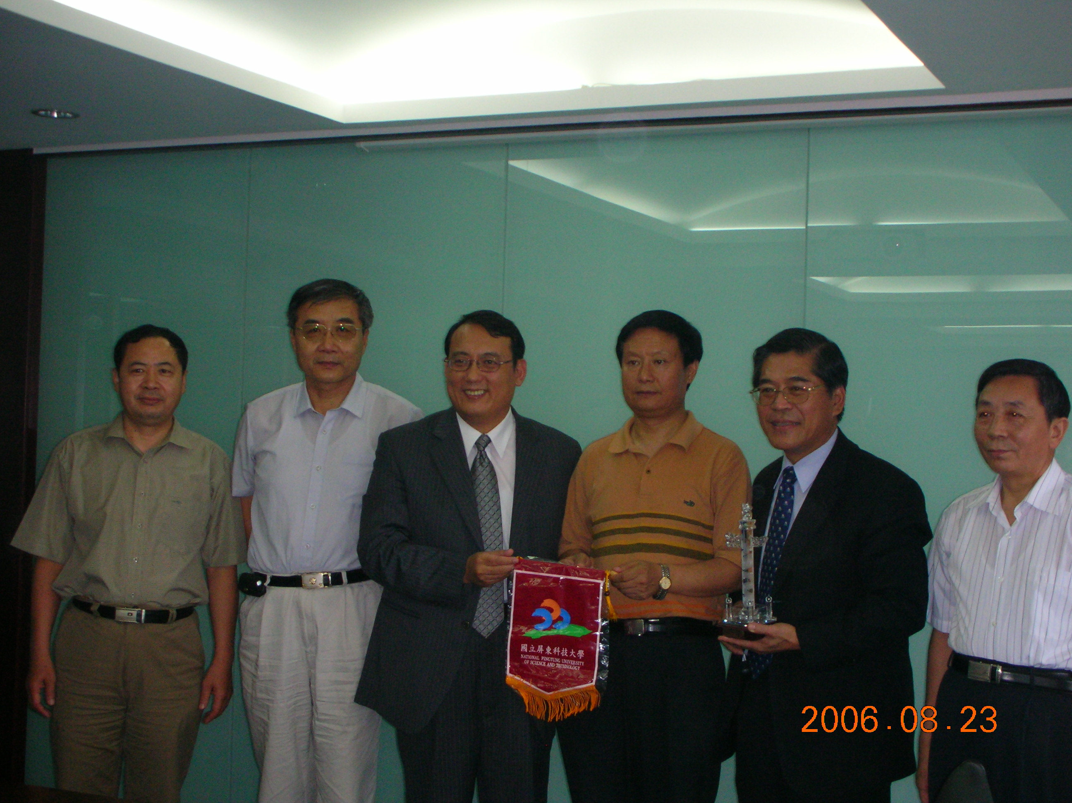
兩校交換禮物

